**Actividades: Patrones repetitivos**

Asocia cada secuencia rítmica con el nombre del patrón correspondiente.

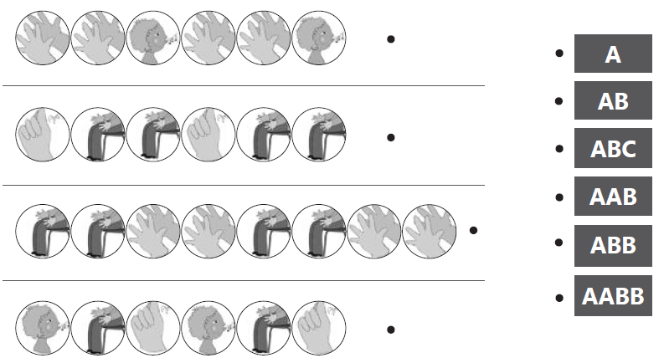

Encierra el patrón que se repite de las siguientes secuencias rítmicas y escríbelo.

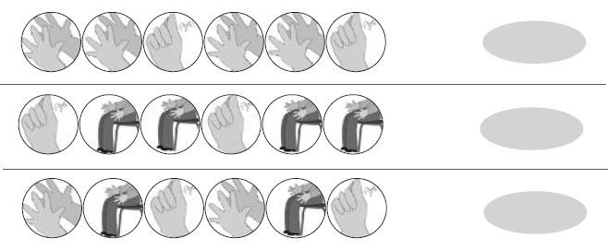

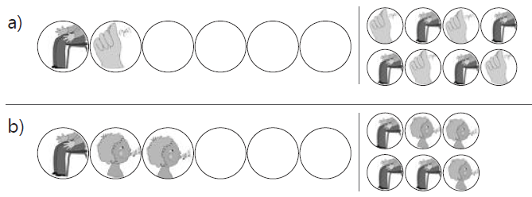Continúa el patrón dado marcando con una X la opción correspondiente.

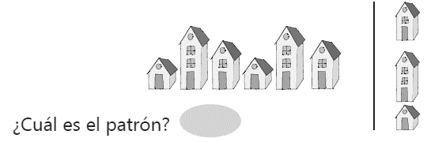Extiende la secuencia marcando con una X el elemento correspondiente.

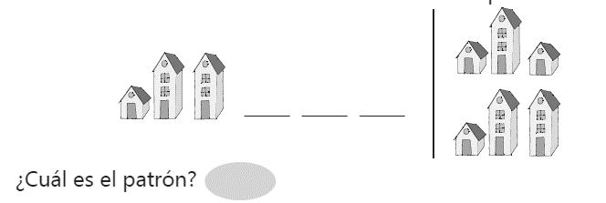Continúa la secuencia marcando con una X la opción correcta.

**Actividades: Patrones repetitivos.**

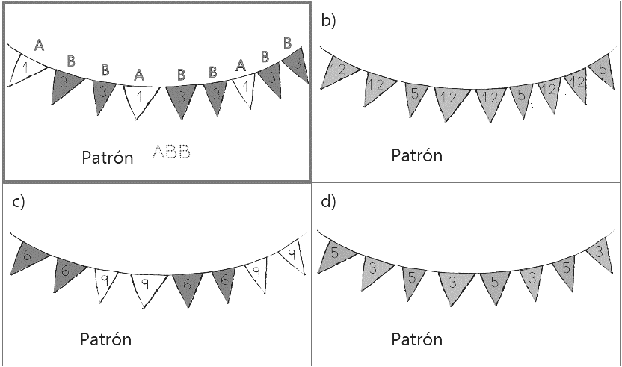Completa y escribe el patrón.

Encierra la figura 3D que continúa la secuencia.

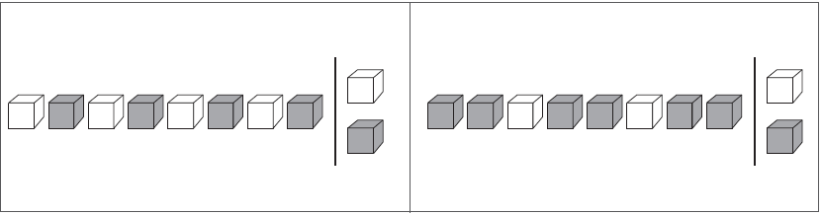

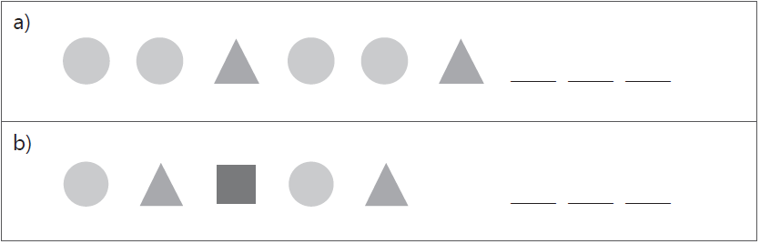Extiende la secuencia dibujando las figuras 2D correspondientes.

Marca con una X la opción correspondiente y escribe el patrón de cada secuencia.

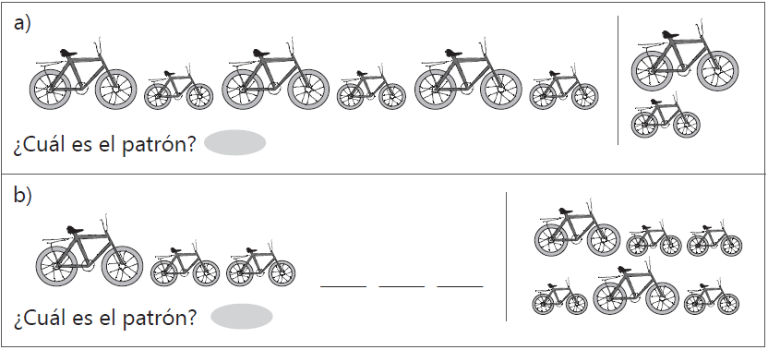

**Actividades: Patrones numéricos.**

Completa los banderines con números, según el ejemplo.

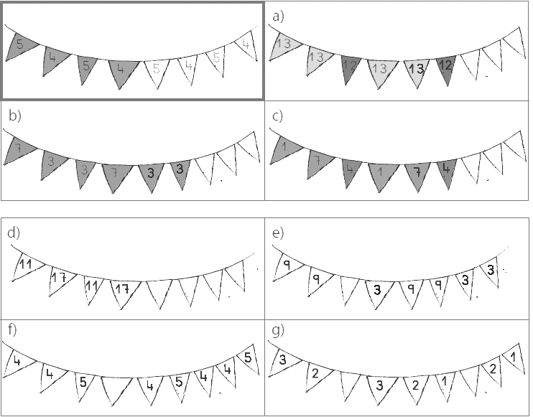

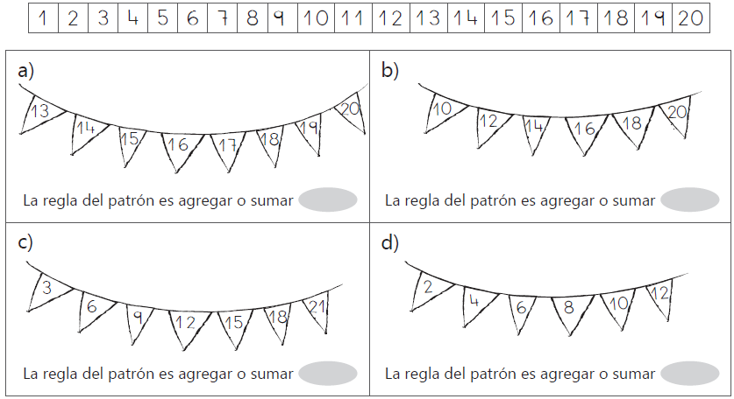

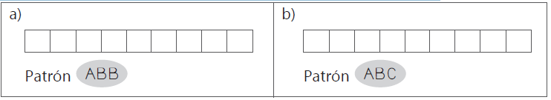Construye secuencias numéricas siguiendo los patrones dados.

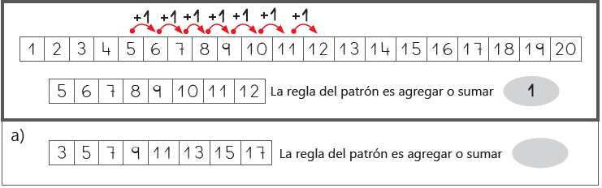Encuentra la regla que sigue el patrón.

Encuentra y escribe la regla que sigue el patrón de las siguientes secuencias numéricas. Apóyate en la cinta numerada.

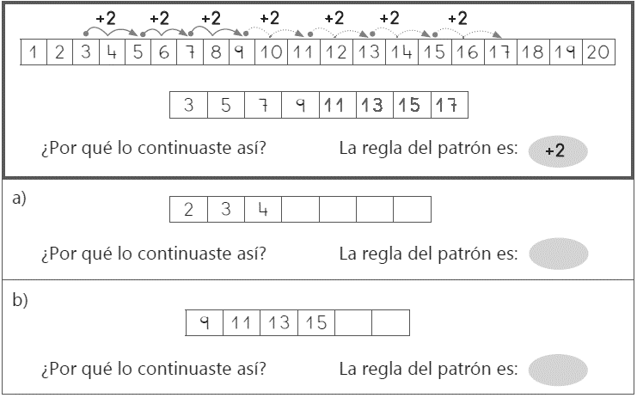 Continúa las secuencias numéricas siguiendo la regla del patrón dado.

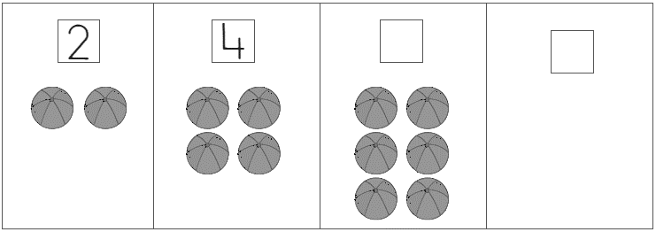Dibuja y completa el patrón.

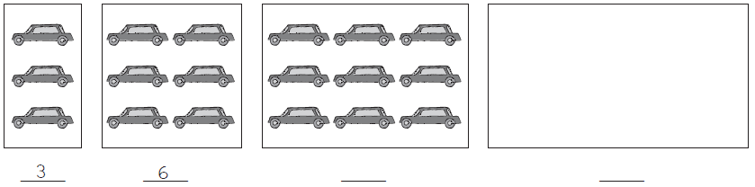Dibuja los autos que corresponden y escribe el número.

Continúa las secuencias numéricas y escribe la regla del patrón.

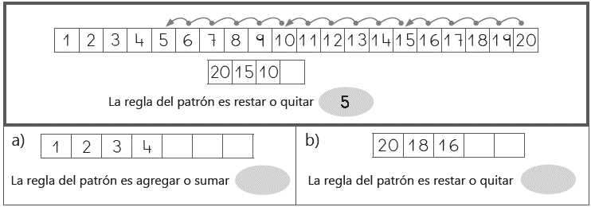

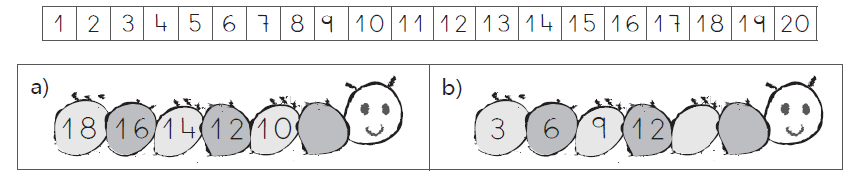Continúa las secuencias numéricas ascendentes y descendentes.

**Actividades: Patrones numéricos.**

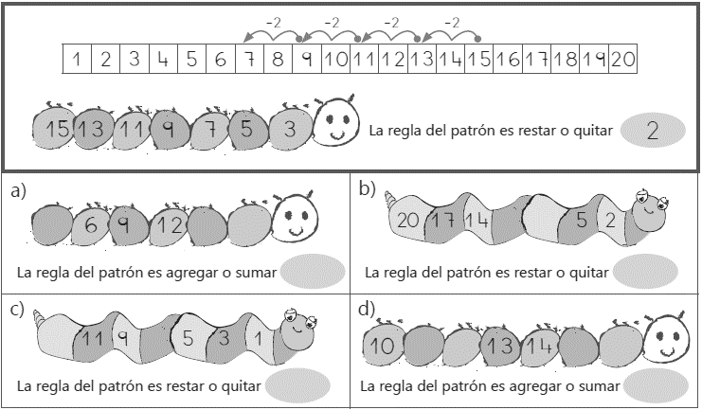Continúa las secuencias numéricas y escribe la regla del patrón.

Desafío: Descubre el patrón que siguen las secuencias numéricas. Encierra la alternativa correcta.

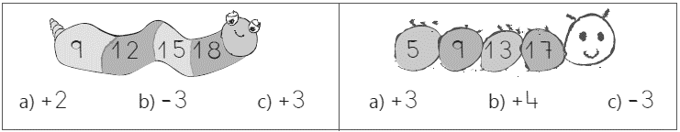

Completa las siguientes secuencias ascendentes y descendentes siguiendo el patrón dado.

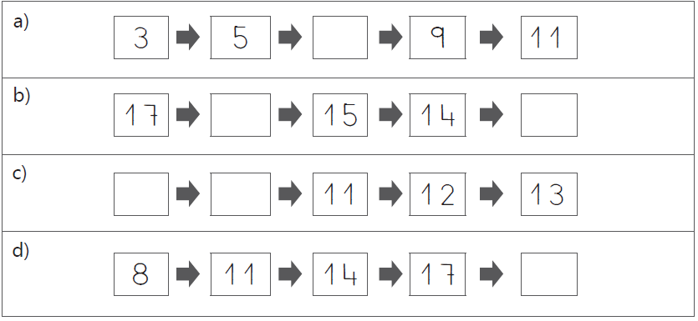

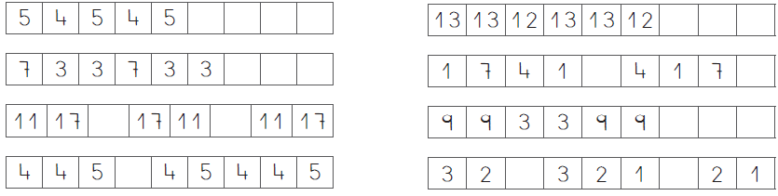Extiende y completa las secuencias numéricas.